附件：
惠州市中大惠亚医院防暴器材采购报价单
名称 | 品牌 | 标准和参数 | 单价（元） | 数量 | 合计（元） | 参考图片
防暴腰叉 | 御众安 | 不锈钢，重量2.5kg,折叠U型，长210cm,提供出厂合格证。 |  | 40 |  | 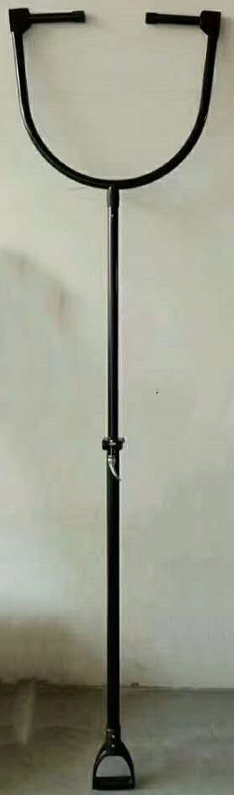
防暴脚叉 | 御众安 | 铝合金，重量2.36kg,无焊接锻造工艺,长220-227cm,折叠型，提供出厂合格证 |  | 40 |  | 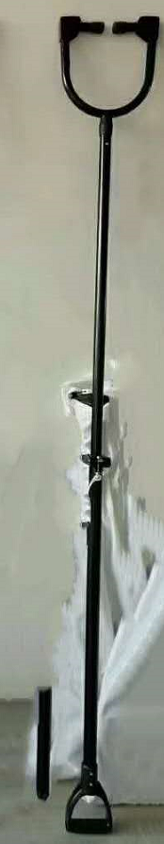
防暴盾牌 | 飞狐 | 优质PC透明聚碳酸脂,高900mm x 宽500mm,厚4.5mm,重量2.3kg,提供出厂合格证和检测报告 |  | 40 |  | 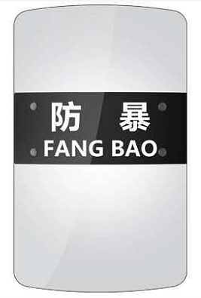
总计（人民币）

报价公司名称：
报价公司地址：
联系人：
联系电话：
报价日期：

